**Đề bài:**  
**Sử dụng các dữ liệu được cung cấp sau đây để làm một bức ảnh theo mẫu:**

* Phần trời chứa đám mây: width: 1000px, height:200px
* Màu nền: #96e9f7
* Khoảng cách giữa ảnh và rìa trang web (margin) : 100px
* Phần nền dưới bầu trời: width: 1000px, height: 500px
* Link ảnh đám mây: <https://i.gifer.com/2yao.gif>

Kích thước: 200px

* Link ảnh cây: <https://starpng.com/public/uploads/preview/tree-png-pic-11583912224jidiimmkm0.png>

Kích thước: 400px

* Link ảnh nhân vật nam: <https://i.gifer.com/origin/f1/f15f8eb62d7e7cad9d365b9292922fa8_w200.gif>

Kích thước: 95px

* Link nhân vật nữ: <https://i.pinimg.com/originals/b6/e1/91/b6e1919647d7247bb9bc582353f90f5c.gif>

Kích thước: 200px

* Màu viền: rgb(3, 61, 91)

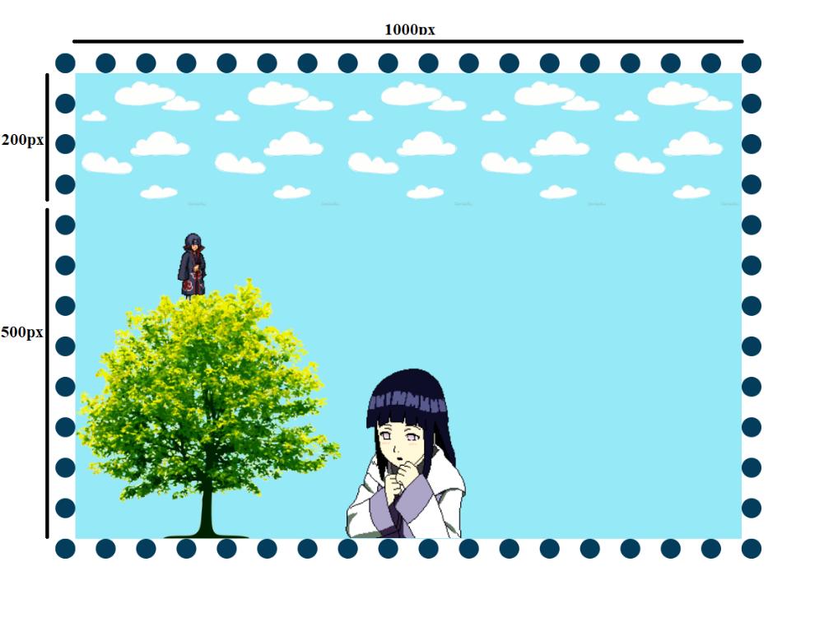



**GỢI Ý BÀI TẬP:**

<!DOCTYPE html>

<html lang="en">

<head>

    <meta charset="UTF-8">

    <meta http-equiv="X-UA-Compatible" content="IE=edge">

    <meta name="viewport" content="width=device-width, initial-scale=1.0">

    <title> NHÓM 5 THIẾT KẾ WEB CƠ BẢN </title>

</head>

<body>

    <!-- Tạo các thuộc tính -->

    <div class="cloudy"></div>

    <div class="light"></div>

    <div class="bgr"></div>

    <div class="tree"></div>

    <div class="people"></div>

    <style>

        .cloudy{

            width: 1000px;

            height: 200px;

            /* Thiết lập màu nền cho background */

            background-color: #96e9f7;

            /* Tùy chọn phạm vi thiết lập màu(hình nền) */

            background-clip: padding-box;

            /* Thêm nền dưới bầu trời */

            padding-bottom: 500px;

            /* Thêm các ảnh cần thiết */

            background-image: url(https://i.gifer.com/2yao.gif),

            url(https://starpng.com/public/uploads/preview/tree-png-pic-11583912224jidiimmkm0.png),url(https://i.gifer.com/origin/f1/f15f8eb62d7e7cad9d365b9292922fa8_w200.gif),url(https://i.pinimg.com/originals/b6/e1/91/b6e1919647d7247bb9bc582353f90f5c.gif);

            /* Định kích thước từng ảnh */

            background-size: 200px, 400px,95px,200px;

            /* Định vị trí cho từng ảnh */

            background-position: right top, bottom left, top 220px left 130px, bottom center;

            /* Điều chỉnh lặp cho từng ảnh */

            background-repeat: repeat-x, no-repeat, no-repeat,no-repeat, no-repeat;

            /* Tạo khoảng cách giữa ảnh và rìa trang web */

            margin: 100px;

            /* Tạo màu viền, kích thước viền, loại viền */

            border: rgb(3, 61, 91) 30px dotted;

        }

    </style>

</body>

</html>